Rámcová roční OBJEDNÁVKA
ze dne 15.10. 2019 085-15
Dodavatel:  PAROLA, spol. s.r.o.  Se sídlem Fritzova 1552/34  586 Ol Jihlava  IČO 18 19 92 83 DIČ cz18 19 92 83  č.účtu: 403247681/0100  Zapsán v obchodním rejstříku  U Krajského soudu v Brně  Oddíl C, vložka 3465  Den zápisu: 25. Il. 1991 |  | Fakturační údaie odběratele:  Firma: Integrované centrum sociálních služeb Jihlava, příspěvková organizace  Ulice: Žižkova 2075/106 PSČ, Město: 58601 Jihlava  lč: 00400840  DIČ:  Fakturační e-mail:
Objednávám inzerci do: | Jihlavských listů
Datum zveřejnění: | 25.10.2019 a dále každý následující poslední pátek v měsíci v období jednoho roku. Celkem 12 v období roku. Celkem 12 opakování.  Umístění strana 3 nahoře
Rozměr: | š. 266 mm x v. 186 mm ¹/2 strana
Základní cena: | 12x 20 000,- Kč bez DPH
Příplatky:
Slevy: | Cena dohodou, objemová sleva
Konečná cena za I zveřejnění: | Cena dohodou 8 500,- +21% DPH za jedno zveřejnění
Cena celkem bez DPH: | 12x Cena dohodou 8 500,- +21% DPH za jedno zveřejnění
Cena celkem včetně DPH:
Dodavatel — razítko a podpis: Odběratel — razítko a podpis:
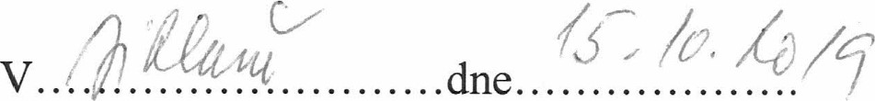
Mobil: 732 235 496
E-mail: fiala@jihlavske-listy.cz
PAROLA, spol. s r. o. a odběratel se dohodli, že smlouva uzavřená mezi nimi na základě této objednávky a otázky neupravené touto objednávkou se Řídí Všeobecnými obchodními podmínkami zveřejňování inzerce ze dne 25. 5. 2018 společnosti PAROLA, spol. s .r o. (dále „VOP").
Odběratel potvrzuje, že se řádně seznámil s VOP, že jim a všem jejich ustanovením v plném rozsahu rozumí, že souhlasí se všemi jejich ustanoveními. Odběratel dále potvrzuje, že mu byly VOP řádně předány.

